Отчёт по лабораторной работе №6

Дисциплина: Архитектура компьютера

Филатов Илья Гурамович

Содержание

# 1 Цель работы

Освоить арифметические инструкции языка ассемблера NASM.

# 2 Задание

1. Символьные и численные данные в NASM
2. Выполнение арифметических операций в NASM
3. Задание для самостоятельной работы

# 3 Теоретическое введение

Большинство инструкций на языке ассемблера требуют обработки операндов. Адрес операнда предоставляет место, где хранятся данные, подлежащие обработке. Это могут быть данные хранящиеся в регистре или в ячейке памяти.

Существует три основных способа адресации:

• Регистровая адресация – операнды хранятся в регистрах и в команде используются имена этих регистров.

• Непосредственная адресация – значение операнда задается непосредственно в команде.

• Адресация памяти – операнд задает адрес в памяти. В команде указывается символическое обозначение ячейки памяти, над содержимым которой требуется выполнить операцию.

Схема команды целочисленного сложения add выполняет сложение двух операндов и записывает результат по адресу первого операнда.

Арифметические операции в NASM:

Команда целочисленного вычитания sub работает аналогично команде add.

Существуют специальные команды: inc и dec, которые увеличивают и уменьшают на 1 свой операнд.

Команда neg рассматривает свой операнд как число со знаком и меняет знак операнда на противоположный. Операндом может быть регистр или ячейка памяти любого размера.

Для беззнакового умножения используется команда mul, а для знакового умножения – команда imul. Для команд умножения один из сомножителей указывается в команде и должен находиться в регистре или в памяти, но не может быть непосредственным операндом. Второй сомножитель в команде явно не указывается и должен находиться в регистре EAX,AX или AL, а результат помещается в регистры EDX:EAX, DX:AX или AX, в зависимости от размера операнда.

Для деления, как и для умножения, существует 2 команды div (от англ. divide - деление) и idiv. В командах деления указывается только один операнд – делитель, который может быть регистром или ячейкой памяти, но не может быть непосредственным операндом. Местоположение делимого и результата для команд деления зависит от размера делителя. Кроме того, так как в результате деления получается два числа – частное и остаток, то эти числа помещаются в определённые регистры.

Ввод информации с клавиатуры и вывод её на экран осуществляется в символьном виде. Кодирование этой информации производится согласно кодовой таблице символов ASCII.

Среди инструкций NASM нет такой, которая выводит числа (не в символьном виде). Поэтому, например, чтобы вывести число, надо предварительно преобразовать его цифры в ASCII-коды этих цифр и выводить на экран эти коды, а не само число. Если же выводить число на экран непосредственно, то экран воспримет его не как число, а как последовательность ASCII-символов – каждый байт числа будет воспринят как один ASCII-символ – и выведет на экран эти символы

Для решения этой проблемы необходимо проводить преобразование ASCII символов в числа и обратно.

Для выполнения лабораторных работ в файле in_out.asm реализованы подпрограммы для преобразования ASCII символов в числа и обратно. Это:

• iprint – вывод на экран чисел в формате ASCII, перед вызовом iprint в регистр eax необходимо записать выводимое число (mov eax,).

• iprintLF – работает аналогично iprint, но при выводе на экран после числа добавляет к символ перевода строки.

• atoi – функция преобразует ascii-код символа в целое число и записает результат в регистр eax, перед вызовом atoi в регистр eax необходимо записать число (mov eax,).

# 4 Выполнение лабораторной работы

## 4.1 Символьные и численные данные в NASM

Открываю терминал. Используя команду makedir создаю каталог для лабораторной работы. Перехожу в него и командой touch создаю файл lab6-1.asm (рис. 1).

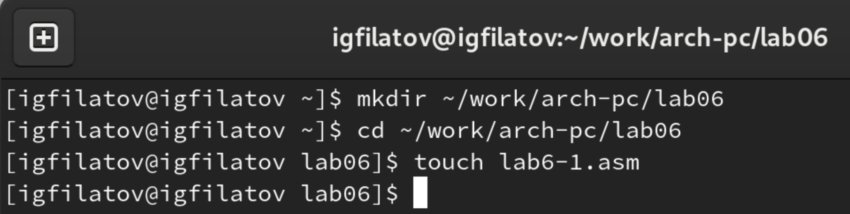

Рис. 1: Создание каталога и файла

Открываю файл с помощью редактора gedit и ввожу текст программы из листинга 6.1 (рис. 2).

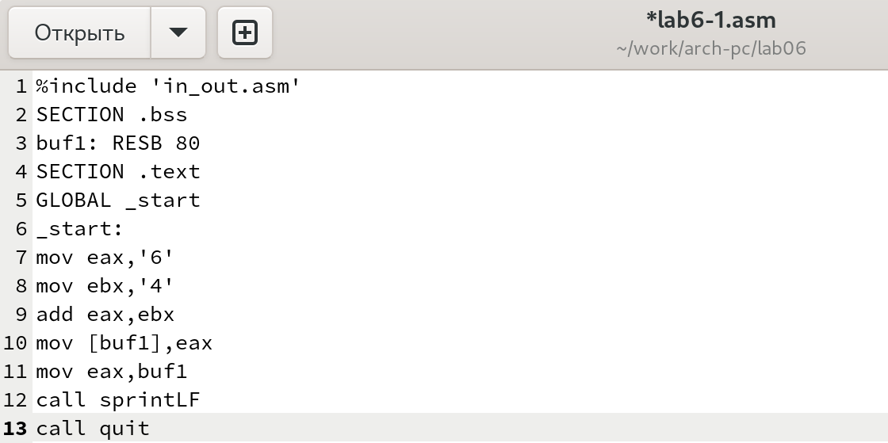

Рис. 2: Ввод программы

Чтобы программа, которая содержит подпрограммы из in_out.asm, работала корректно, командой cp копирую этот файл из каталога lab05 в каталог lab06 (рис. 3).

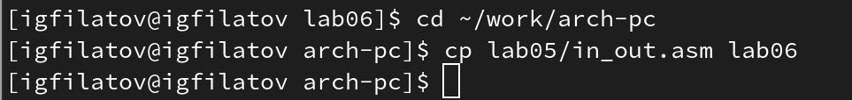

Рис. 3: Копирование файла

Создаю исполняемый файл и запускаю его. Так как программа воспринимает 6 и 4 как символы (из-за записи в одинарных кавычках), то суммирует их коды и сопоставляет получившемуся коду символ из кодовой таблицы ASCII, в данном случае это “j” (рис. 4).

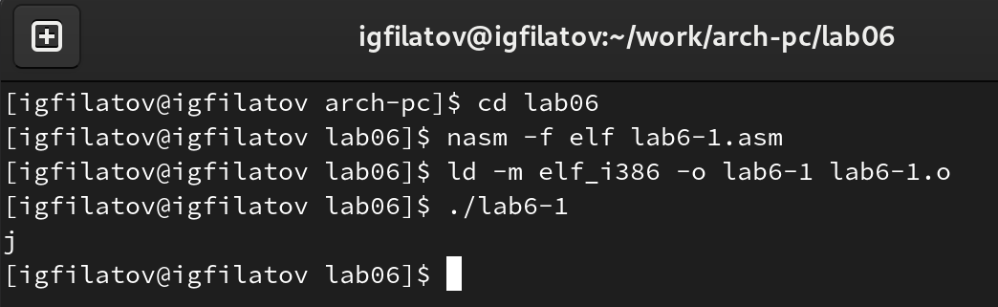

Рис. 4: Создание и запуск исполняемого файла

Открываю файл и убираю одинарные кавычки (рис. 5).

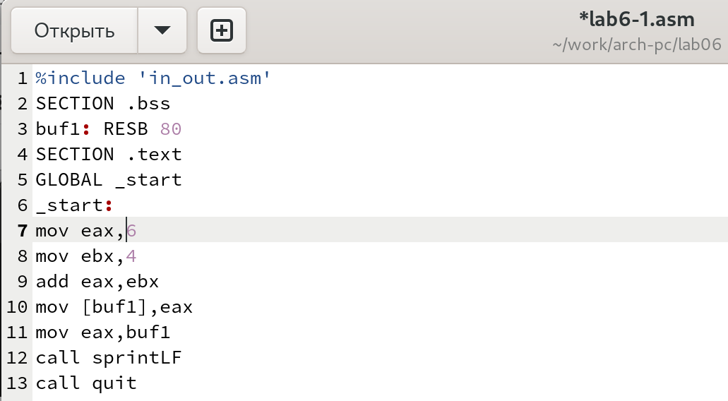

Рис. 5: Изменение текста программы

Создаю исполняемый файл и запускаю его. В отличие от предыдущего примера программа воспринимает 6 и 4 как коды, суммирует их и выводит символ с кодом их суммы - по таблице коду 10 соответствует символ перевода строки, который не отображается на экране (рис. 6).

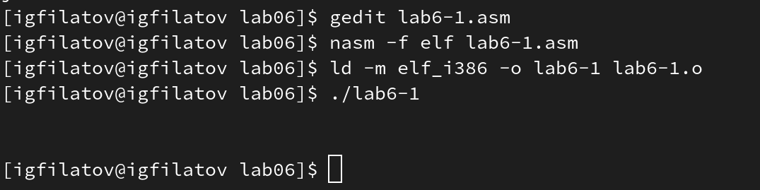

Рис. 6: Создание и запуск исполняемого файла

Создаю файл lab6-2.asm и открываю его с помощью редактора gedit (рис. 7).

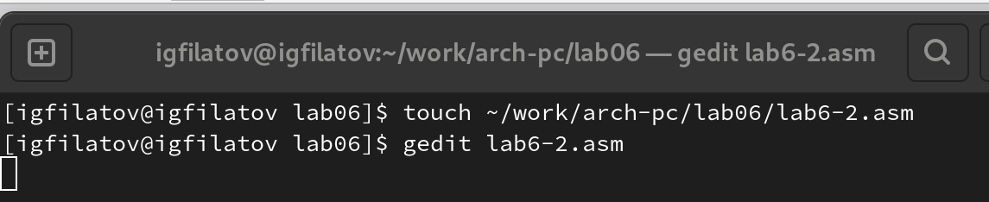

Рис. 7: Создание файла

Ввожу текст программы из листинга 6.2 (рис. 8).

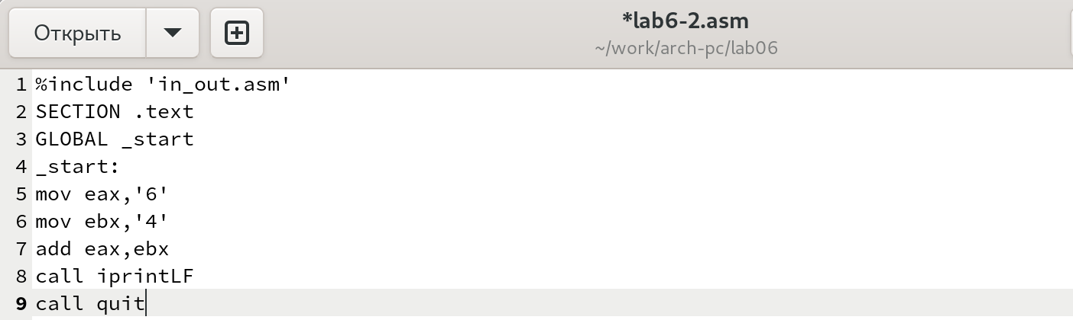

Рис. 8: Ввод текста программы

Создаю и запускаю исполняемый файл, который складывает коды символов 6 и 4 и, в отличие от программы из листинга 6.1, выводит число, а не символ, кодом которого является это число (рис. 9).

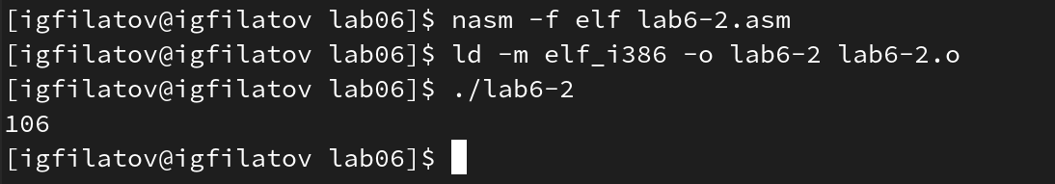

Рис. 9: Создание и запуск исполняемого файла

Открываю файл и убираю одинарные кавычки, аналагично предыдущей программе (рис. 10).

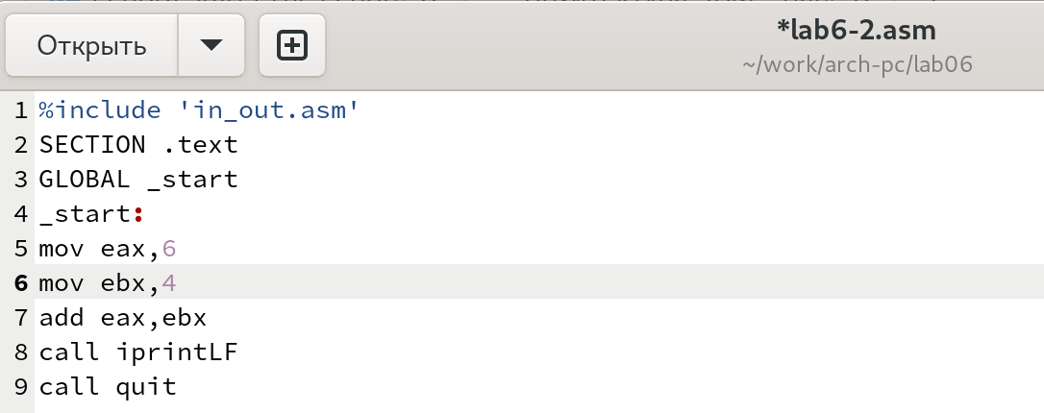

Рис. 10: Изменение текста программы

Создаю и запускаю исполняемый файл. В отличие от предыдущего примера программа складывет числа, а не коды символов, в результате мы получим число 10 (рис. 11).

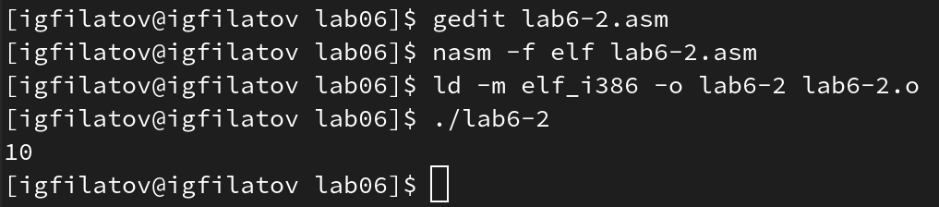

Рис. 11: Создание и запуск исполняемого файла

Открываю файл и с помощью программы gedit и меняю функцию iprintLF на iprint (рис. 12).

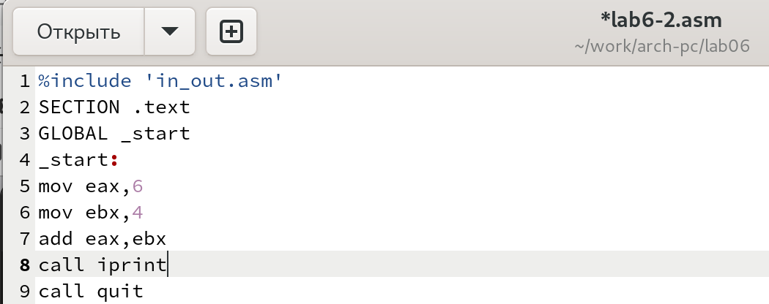

Рис. 12: Замена функции

Создаю и запускаю исполняемый файл. В отличие от предыдущего он не выводит с результатом символ переноса строки, из-за чего следующую команду можно написать на той же строке, на которой выводился ответ (рис. 13).

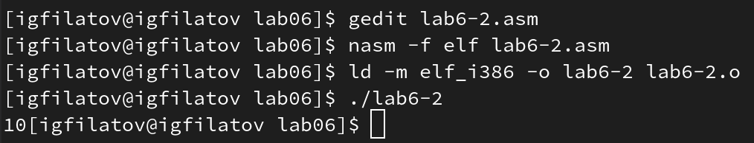

Рис. 13: Создание и запуск исполняемого файла

## 4.2 Выполнение арифметических операций в NASM

Создаю файл lab6-3.asm и открываю его с помощью редактора gedit (рис. 14).

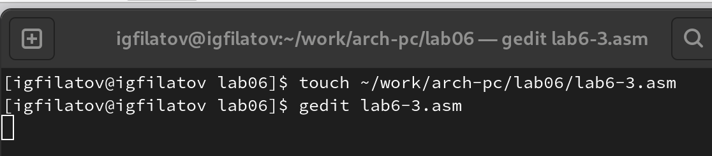

Рис. 14: Создание файла

Ввожу текст из листинга 6.3 (рис. 15).

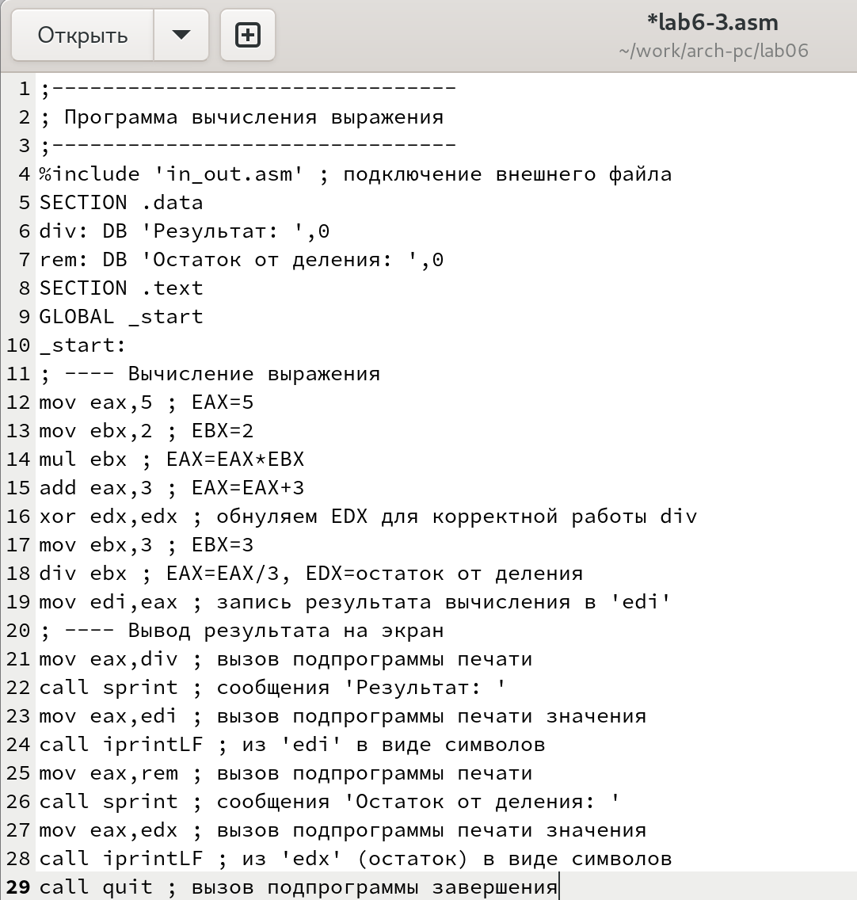

Рис. 15: Ввод программы

Создаю и запускаю исполняемый файл, который выводит значение выражения (5*2+3)/3 (рис. 16).

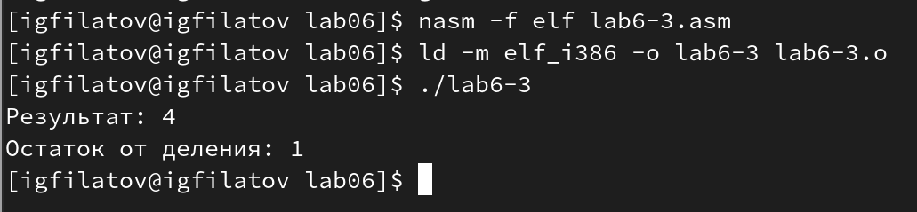

Рис. 16: Создание и запуск исполняемого файла

Открываю файл и меняю его так, чтобы он выводил значение выражения (4*6+2)/5 (рис. 17).

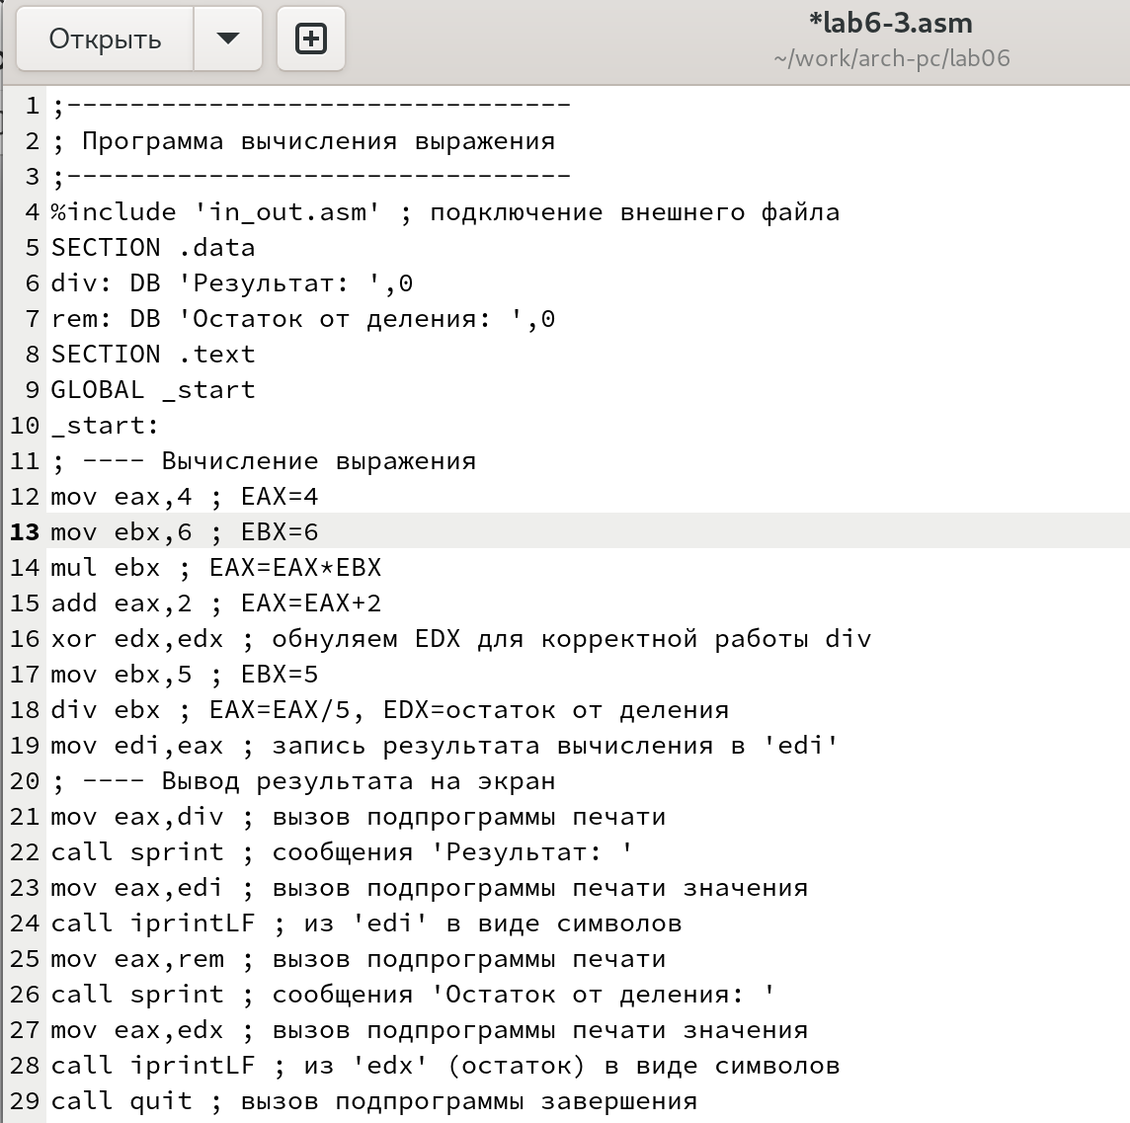

Рис. 17: Изменение файла

Текст программы:

;——————————–

; Программа вычисления выражения

;——————————–

%include ‘in_out.asm’ ; подключение внешнего файла

SECTION .data

div: DB ‘Результат:’,0

rem: DB ‘Остаток от деления:’,0

SECTION .text

GLOBAL _start

_start:

; —- Вычисление выражения

mov eax,4 ; EAX=4

mov ebx,6 ; EBX=6

mul ebx ; EAX=EAX*EBX

add eax,2 ; EAX=EAX+2

xor edx,edx ; обнуляем EDX для корректной работы div

mov ebx,5 ; EBX=5

div ebx ; EAX=EAX/5, EDX=остаток от деления

mov edi,eax ; запись результата вычисления в ‘edi’

; —- Вывод результата на экран

mov eax,div ; вызов подпрограммы печати

call sprint ; сообщения ‘Результат:’

mov eax,edi ; вызов подпрограммы печати значения

call iprintLF ; из ‘edi’ в виде символов

mov eax,rem ; вызов подпрограммы печати

call sprint ; сообщения ‘Остаток от деления:’

mov eax,edx ; вызов подпрограммы печати значения

call iprintLF ; из ‘edx’ (остаток) в виде символов

call quit ; вызов подпрограммы завершения

Создаю и запускаю исполняемый файл, который выводит значение 5 с остатком 1, значит вычисления верны (рис. 18).

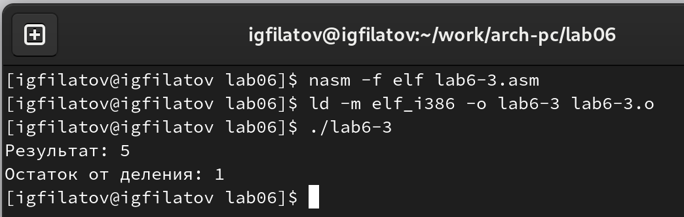

Рис. 18: Создание и запуск исполняемого файла

Создаю файл variant.asm и открываю его с помощью редактора gedit (рис. 19).

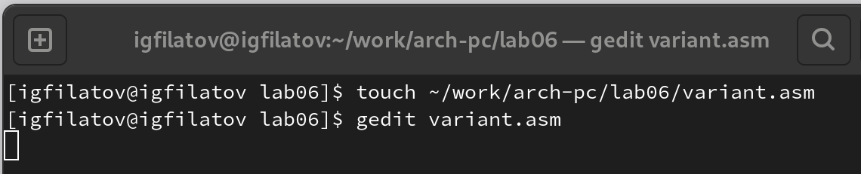

Рис. 19: Создание файла

Ввожу текст из листинга 6.4 (рис. 20).

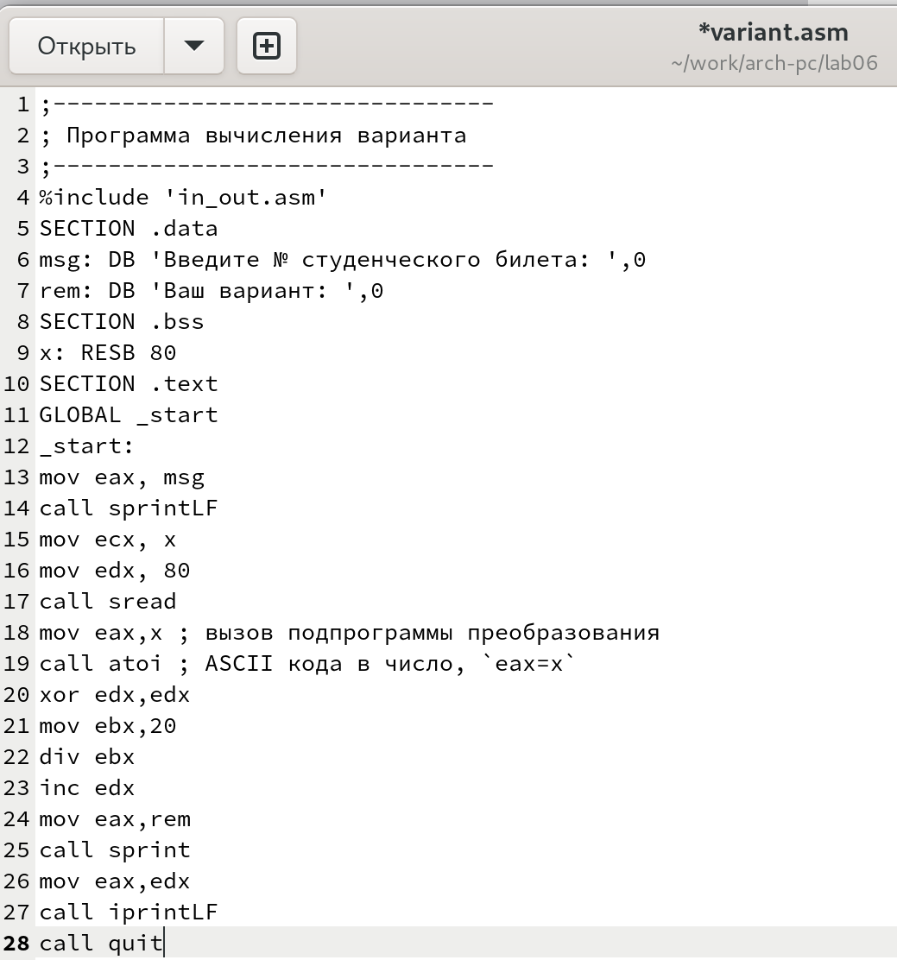

Рис. 20: Ввод программы

Создаю и запускаю исполняемый файл. Ввожу номер своего студенческого билета – 1132246766. Так как число 1132246760 делится на 20, то остаток от деления – 6. Программа прибавляет к этому числу 1 и выводит верный результат – 7 (рис. 21).

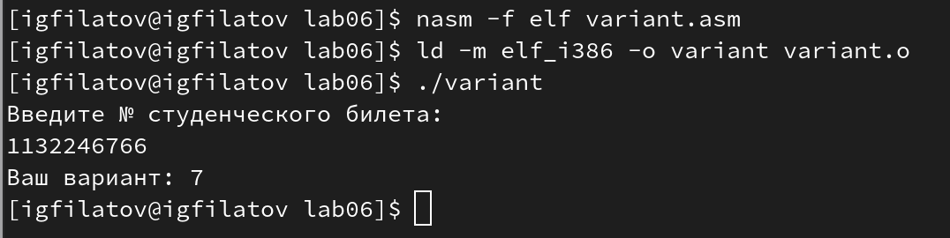

Рис. 21: Создание и запуск исполняемого файла

Ответы на вопросы:

1. За вывод сообщения “Ваш вариант” овечают нижеприведённые строки:

mov eax,rem

call sprint

mov ecx, x

mov edx, 80

call sread

Первая инструкция используется чтобы сохранить адрес вводимой сроки в регистр ecx. Вторая – чтобы сохранить число 80 в регистр edx. Третья – для вывова подпрограммы из файла in_out.asm, которая позволяет ввести сообщение.

1. Инструкция call atoi вызывает подпрограмму из файла in_out.asm, которая преобразует ascii-код символа в целое число.
2. За вычисление варианта отвечают эти инструкции:

xor edx,edx

mov ebx,20

div ebx

inc edx

1. При выполнении инструкции “div ebx” остаток от деления записывается в регистр ebx.
2. Инструкция “inc edx” увеличивает значение, находящееся в регистре edx на 1
3. За вывод на экран результата вычислений отвечают сторки:

mov eax,edx

call iprintLF

## 4.3 Задание для самостоятельной работы

Создаю файл work7.asm и открываю его с помощью редактора gedit (рис. 22).



Рис. 22: Создание файла

Пишу программу которая вычисляет значение функции из варианта 7 (рис. 23).

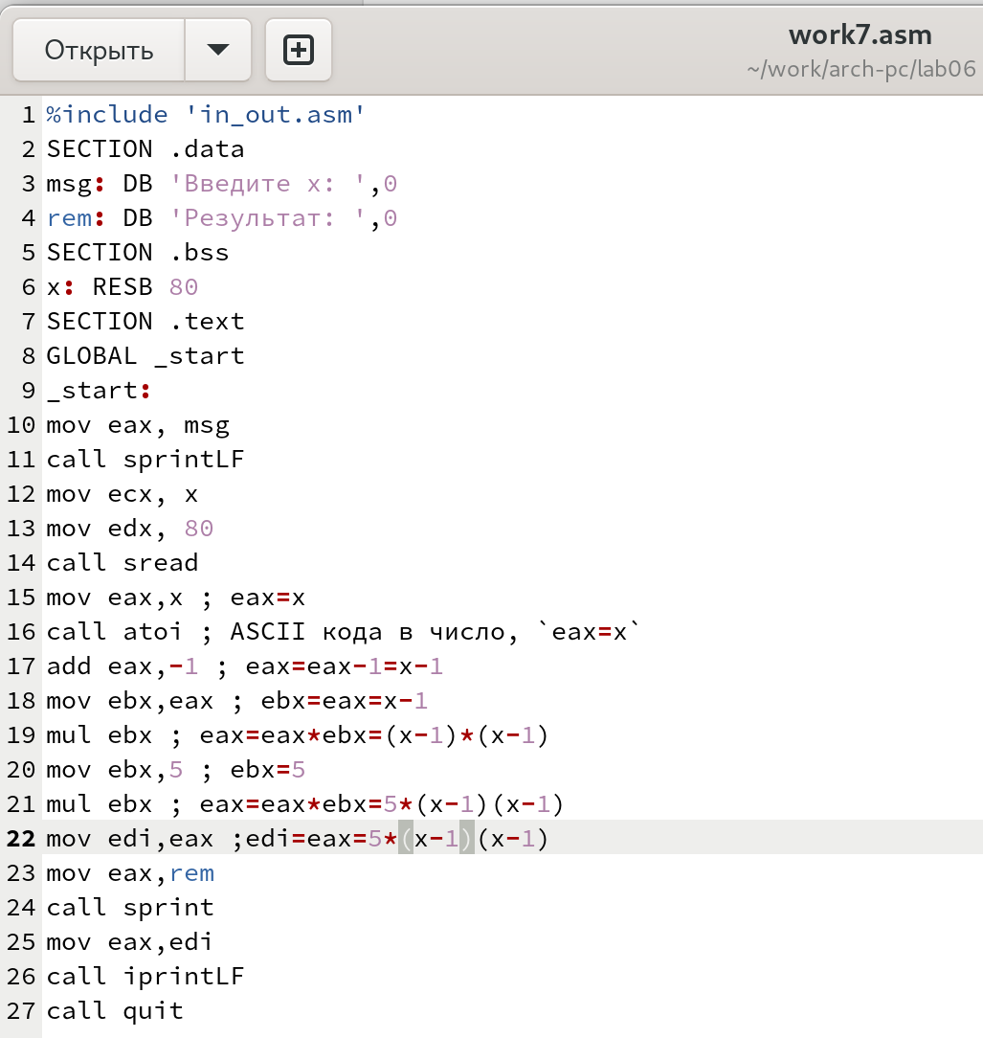

Рис. 23: Написание программы

Текст программы:

%include ‘in_out.asm’

SECTION .data

msg: DB ‘Введите x:’,0

rem: DB ‘Результат:’,0

SECTION .bss

x: RESB 80

SECTION .text

GLOBAL _start

_start:

mov eax, msg

call sprintLF

mov ecx, x

mov edx, 80

call sread

mov eax,x ; eax=x

call atoi ; ASCII кода в число, eax=x

add eax,-1 ; eax=eax-1=x-1

mov ebx,eax ; ebx=eax=x-1

mul ebx ; eax=eax*ebx=(x-1)*(x-1)

mov ebx,5 ; ebx=5

mul ebx ; eax=eax*ebx=5*(x-1)(x-1)

mov edi,eax ;edi=eax=5*(x-1)(x-1)

mov eax,rem

call sprint

mov eax,edi

call iprintLF

call quit

Создаю и запускаю исполняемый файл. Проверяю программу на предложенных значенях аргумента – 3 и 5. В обоих случаях программа выводит верный результат (рис. 24).

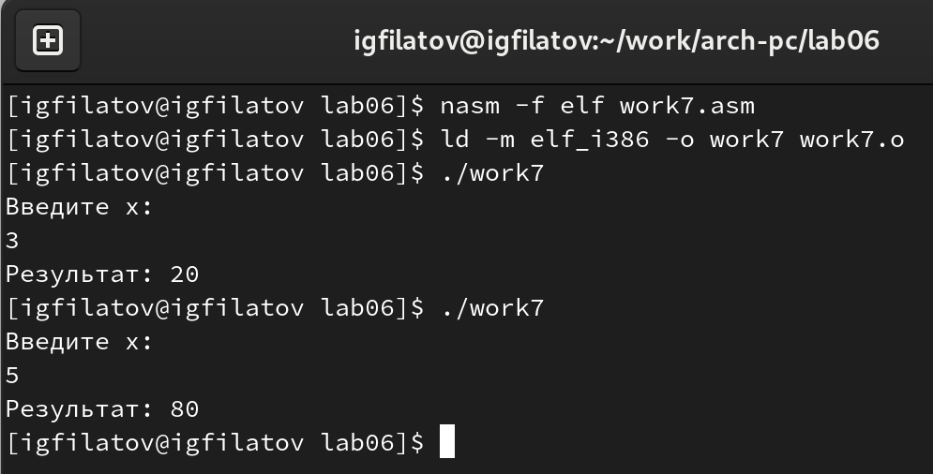

Рис. 24: Создание и запуск исполняемого файла

# 5 Выводы

Я освоил арифметические инструкции языка ассемблера NASM.

# 6 Список литературы

1. [Архитектура ЭВМ](https://esystem.rudn.ru/pluginfile.php/2089542/mod_resource/content/0/%D0%9B%D0%B0%D0%B1%D0%BE%D1%80%D0%B0%D1%82%D0%BE%D1%80%D0%BD%D0%B0%D1%8F%20%D1%80%D0%B0%D0%B1%D0%BE%D1%82%D0%B0%20%E2%84%966.%20%D0%90%D1%80%D0%B8%D1%84%D0%BC%D0%B5%D1%82%D0%B8%D1%87%D0%B5%D1%81%D0%BA%D0%B8%D0%B5%20%D0%BE%D0%BF%D0%B5%D1%80%D0%B0%D1%86%D0%B8%D0%B8%20%D0%B2%20NASM..pdf)